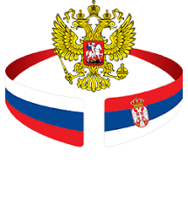

Program završnog koncerta
Medjunarodnog takmičenja „Festival slovenske muzike Beograd“

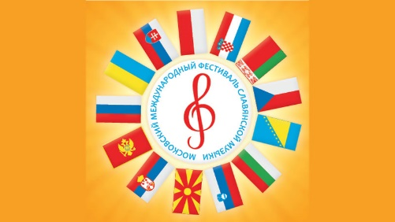

6 april 2022
17.30h
Svečana sala Ruskog doma u Beogradu

Zolorarjov „Dečja svita“ (izbor stavova)
Petar Andrić , harmonika

Čimaroza „ Ditenhauer inverzija“
Dimitrije Andrić, harmonika
Mocart arija grofa Almavive iz opere „Figarova ženidba“
Klavirska saradnja: Sonja Mušikić
Tamaš Kiš, bariton

Rahmanjinov Prelid op 32 br 12
Leon Žarko, klavir

Boito arija Margerite iz opere „Mefistofele“
Klavirska saradnja: Sonja Mušikić
Jovana Kovačević, sopran

Martinu „Skerco divertimento“
klavirska saradnja:Aleksandar Cundra
Isidora Kozlina, flauta

Rahmanjinov Svita u h-mollu
Marija Dojković, klavir

Sen Sans/Isaji „Kapris etida u formi valcera“ (op 52 br 6)
Klavirska saradnja: Nora Skeledžija
Sergej Skeledžija, violina

Ante Grgin „Kapričo broj 1 za solo klarinet“
Ilija Sretenović, klarinet

Cigankov Varijacije na temu narodne pesme „Travuška“
Klavirska saradnja: Ela Banković Savčuk
Nikola Šumaruna, tambura

Mocart „Als Luise die Briefe ihres ungetreuen Liebhabers verbrannte“
Klavirska saradnja: Dubravka Radović
Sara Tubić, sopran

Vila Labos „Polišinjel“
Lav Aleksej Mostarski, klavir

Čajkovski „Nokturno u d mollu“ (op.19 br 4)
kl.saradnja: Tanja Rašković
Nikola Rašković, violončelo

www.umbps.com

